**PRESSEMITTEILUNG**

Schwäbisch Hall, 15.03.2024

**Makeathon auf Gran Canaria: Studierende entwickeln Zukunftstechnologien**

Studierende von Optima nehmen am Smart Green Island Makeathon auf Gran Canaria teil

**Vier Studierende von Optima haben vom 28. Februar bis 2. März 2024 beim Smart Green Island Makeathon auf Gran Canaria teilgenommen. Dabei haben sie sich in internationalen Teams mit anderen Auszubildenden und Studierenden den Herausforderungen der Industrie gestellt. Gemeinsam haben sie Prototypen für intelligente Landwirtschaft, automatisierte Systeme für die Lagerhaltung sowie einen nachhaltigen Umgang mit Batterien entwickelt. Bei dem Makeathon konnten die jungen Talente ihr Wissen ausbauen und neue Kontakte knüpfen. Bei der jährlich stattfindenden Veranstaltung waren in diesem Jahr 587 Teilnehmende aus 47 Nationen dabei.**

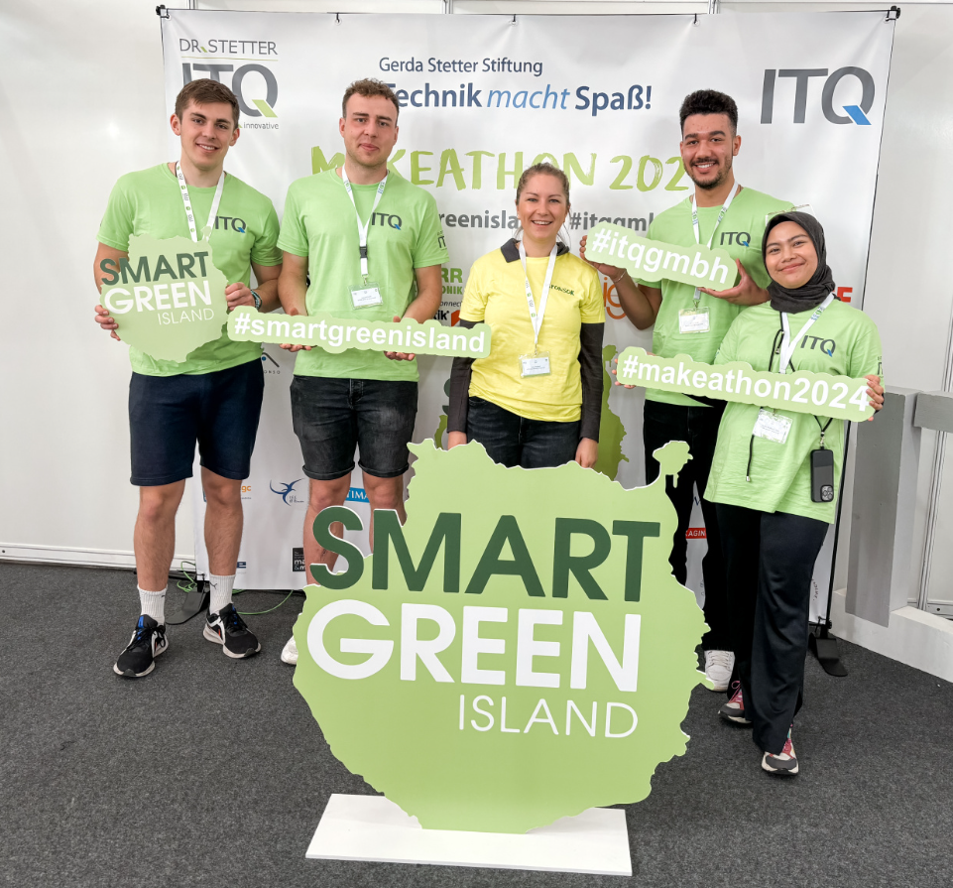

Haller Tüftler auf Gran Canaria (vlnr): Luca Mitrenga (DH-Student Elektrotechnik), Jannick Besler (DH-Student Elektrotechnik), Luisa Mebert (HR-Managerin bei Optima), Jeremy Wolf (DH-Student Wirtschaftsingenieurwesen), Shafira Andhinin Tiyan (Praktikantin Sustainable Solutions). (Quelle: Optima)

Einen funktionsfähigen Prototypen in kürzester Zeit entwickeln: Das Ziel eines Makeathons ist anspruchsvoll. Die drei dual Studierenden Luca Mitrenga, Jannick Besler und Jeremy Wolf sowie die Praktikantin Shafira Andhinin Tiyan von Optima waren neugierig auf diese Herausforderung und haben sich für die Teilnahme am Smart Green Island Makeathon auf Gran Canaria entschieden. Vier Tage lang haben sie in internationalen Teams an unterschiedlichsten Lösungen für die Industrie getüftelt und am Ende mit Teamwork, Fleiß und Spaß zukunftsfähige Lösungen entwickelt.

Die vier Teilnehmenden von Optima konnten unter zehn sogenannten „Industry Challenges“ auswählen. Die Challenges wurden von verschiedenen Unternehmen vorgegeben, die den Makeathon und die Projekte als Sponsoren unterstützt haben. Themen wie Nachhaltigkeit, intelligente Landwirtschaft, automatisierte Systeme, intelligente Produktion, Robotik oder nachhaltige Mobilität standen dabei im Fokus.

**Ein intelligentes Hochbeet für die eigenen vier Wände**

Die beiden Studenten Jannick Besler und Luca Mitrenga haben sich für die Challenge „Smart Home Farming“ entschieden, also intelligente Landwirtschaft für zu Hause. Ein Teil der Challenge bestand daraus, eine automatische Bewässerungsanlage für Pflanzen mit Hilfe von PET-Flaschen zu installieren. Wer in der Großstadt wohnt und keinen eigenen Garten hat, soll sich mit der automatischen Bewässerung ein Hochbeet in den eigenen vier Wänden schaffen können. Dafür hat das Team ein vertikales System entwickelt, in dem PET-Flaschen mit den Pflanzen befüllt und an der Wand befestigt werden. Die Pflanzen werden durch Leitungen von unten mit Wasser besprüht.

Der zweite Teil ihrer Challenge war die Entwicklung einer automatisierten Zustandsanalyse. Dafür entnimmt ein Roboter die Pflanze aus der PET-Flasche und führt sie auf ein lineares Transportsystem mit Magnetantrieb. Eine installierte Kamera erkennt dann die Art der Pflanze, ob und welche Früchte sie trägt und ob sie von Schädlingen befallen ist. So eignet sich das automatisierte System auch für landwirtschaftliche Prozesse.

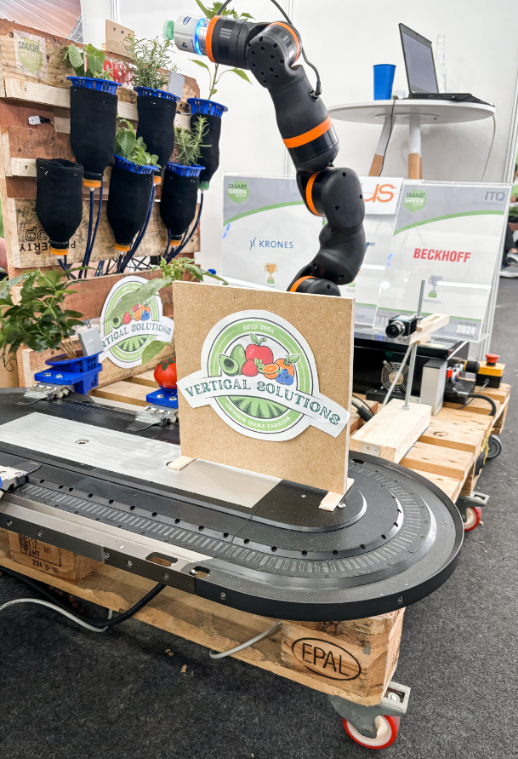

Für das Projekt „Smart Home Farming“ haben die Studierenden ein Hochbeet für die eigenen vier Wände mit automatisierter Bewässerungsanlage entwickelt. Durch ein zusätzliches System für automatisierte Zustandsanalysen eignet sich die Entwicklung auch für landwirtschaftliche Prozesse im größeren Stil. (Quelle: Optima)

**Überzeugte Sponsoren und begeisterte Teilnehmende**

Student Jeremy Wolf entwickelte mit seinem Team ein automatisiertes System für intelligente Lagerhaltung mit Hilfe von einem 6-Achs-Roboter. „Im Vergleich zu den anderen Teams haben wir unsere Chancen auf eine herausstechende Lösung eher gering eingeschätzt. Trotzdem haben wir uns nicht unterkriegen lassen“, erzählt er. „Die Sponsoren waren am Ende so stark von unserer Idee und Entwicklung begeistert, dass sie uns empfohlen haben, an einem weiteren Contest ihres Unternehmens teilzunehmen. Sie meinten, unsere Chancen auf den Hauptpreis stehen hoch.“

Shafira Andhinin Tiyan studiert nachhaltige Energiesysteme und absolviert ein Praktikum in der Nachhaltigkeitsabteilung von Optima. Beim Makeathon wählte sie die Challenge zu einem nachhaltigen Thema aus: Recycling von Batterien für die Kreislaufwirtschaft. Shafira und ihr Team entwickelten einen Prototyp, der die Restenergie von verbrauchten Batterien in einer Wasserstoffstation wiederverwendet und daraus Wasserstoffenergie erzeugt. Dass ihr Prototyp nach vier Tagen intensiver Entwicklung funktioniert hat und ihr Team die Challenge erfolgreich gemeistert hat, beschreibt sie im Nachgang als ihr absolutes Highlight.

Zeichen (inkl. Leerzeichen): 3.423

Pressekontakt:

OPTIMA packaging group GmbH

Denise Fiedler

Group Communications Manager

+49 (0)791 / 506-1472

pr-group@optima-packaging.com

www.optima-packaging.com

**Über OPTIMA**

Mit flexiblen und kundenspezifischen Abfüll- und Verpackungsmaschinen für die Marktsegmente Pharmazeutika, Konsumgüter, Papierhygiene und Medizinprodukte unterstützt Optima Unternehmen weltweit. Als Lösungs- und Systemanbieter begleitet Optima diese von der Produktidee bis zur erfolgreichen Produktion und während des gesamten Maschinenlebenszyklus. Rund 3.000 Experten rund um den Globus tragen zum Erfolg von Optima bei. 20 Standorte im In- und Ausland sichern die weltweite Verfügbarkeit von Serviceleistungen.

Besten Dank für Ihre Veröffentlichung. Über die Zusendung eines   
digitalen Belegs freuen wir uns.